Załącznik nr 3 do wzoru  
wniosku o dofinansowanie

Załącznik do wniosku o dofinansowanie w ramach  
Programu Priorytetowego „Ciepłe Mieszkanie”  
 realizowanego w gminie Bobolice

Oświadczenie współmałżonka Wnioskodawcy o wyrażeniu zgody na zaciągnięcie  
przez współmałżonka zobowiązań wynikających z umowy dofinansowania

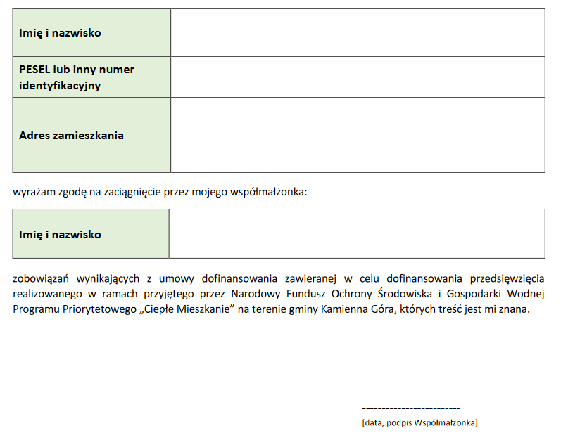

zobowiązań wynikających z umowy o dofinansowanie zawieranej w celu dofinansowania przedsięwzięcia realizowanego w ramach przyjętego przez Narodowy Fundusz Ochrony Środowiska   
i Gospodarki Wodnej Programu Priorytetowego „Ciepłe Mieszkanie” w gminie Bobolice, których treść jest mi znana.

____________________________________

Data, podpis Współmałżonka